**ปัญหาระบบ SAP-PO ที่กระทบกับทางงบประมาณ**

1. สามารถดึง PR ไปเปิด PO ได้เกินว่างบประมาณที่ตั้งไว้ เช่น PR 1100026398 แต่เอาไปทำ PO 3300026056 แก้ไข Qty จาก 7 เดือน เป็น 8 เดือน

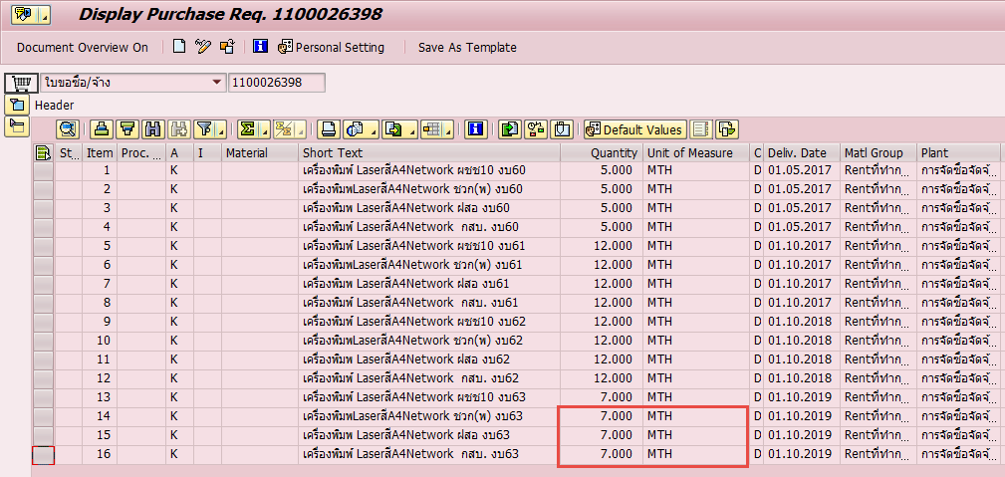

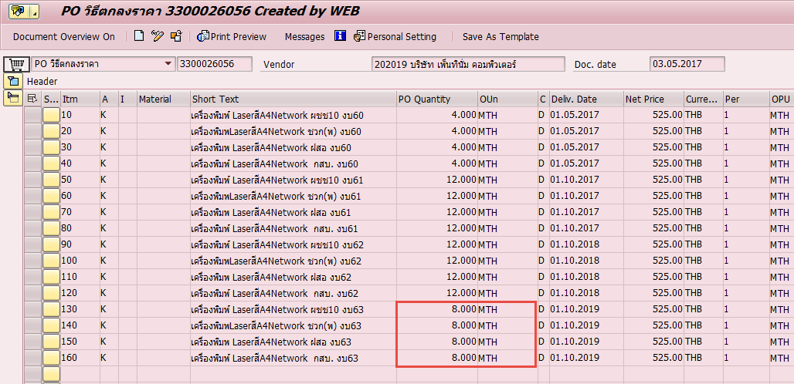

**IT :** การทำใบขอซื้อ (PR) เป็นการประมาณการจำนวนที่คาดว่าจะซื้อจริง ดังนั้นอาจจะระบุจำนวนเท่าไรก็ได้ตามวงเงินที่หน่วยงานได้รับการอนุมัติมา แต่เมื่อเอกสารนี้ถูกนำไปทำ PO จำนวนและมูลค่าจะขึ้นอยู่กับการตกลงกับผู้ขาย (Vendor) แต่ทั้งนี้ก็ไม่ควรเกินกว่าวงเงินที่ได้รับการอนุมัติ ปัจจุบันมีการกำหนดค่าในระบบ SAP ให้สามารถแก้ไขจำนวนและมูลค่าใน PO ได้หลังจากที่อ้างอิงจาก PR มาแล้ว

**คำถามเพิ่มเติมถึงที่ปรึกษา :** ระบบที่ config ไว้ในปัจจุบันมีข้อดี-ข้อเสียอย่างไร หาก User ยืนยันที่จะให้ PR = PO ทุกประการ ไม่ทราบว่าจะทำได้หรือไม่ อย่างไร ทำแล้วจะมีผลกระทบอย่างไรบ้าง

**ความเห็นของที่ปรึกษา :** .................................

2. PR 1100023127 item 1 กันเงินไว้ 60,000 บาท แต่เอาไปเปิด PO ได้ 600,000 บาท

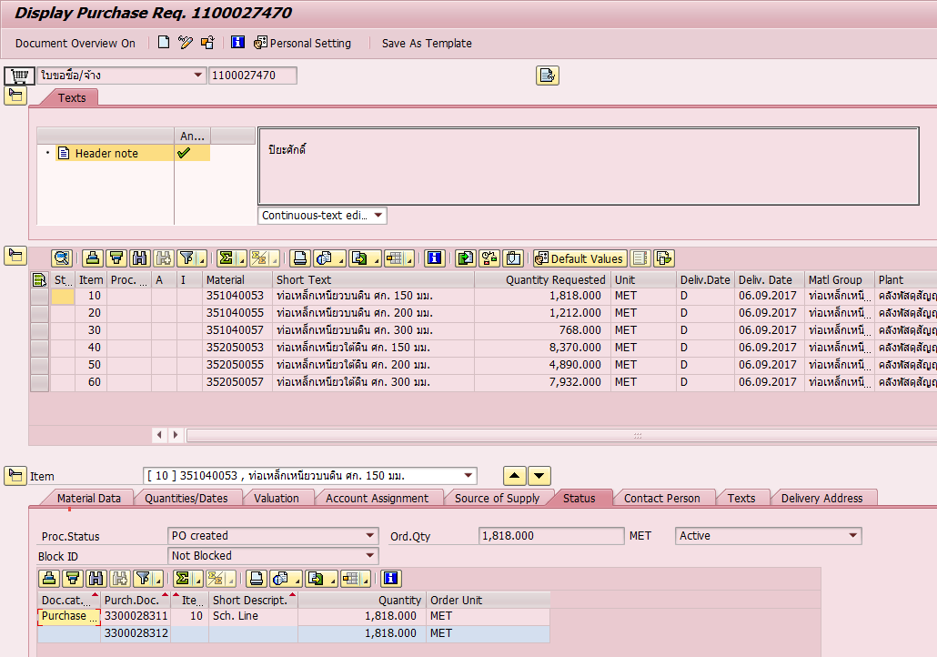

**IT :** ไม่ทราบวิธีการกันงบ

**คำถามเพิ่มเติมถึงที่ปรึกษา :** อยากทราบวิธีการเรียกดูว่า PR แต่ละใบถูกกันงบไว้เท่าไร แล้วการที่บันทึก PO เกินกว่างบที่ตั้งไว้จะมีข้อดี-ข้อเสีย อย่างไร หากจำเป็นจะต้องกันไม่ให้เปิด PO เกินกว่างบที่ตั้งไว้จะมีวิธีการอย่างไร

**ความเห็นของที่ปรึกษา :** .................................

3. PR 1100023750 Item 1 แม้ว่าจะดึงไปเปิด PO แล้วก็ยังสามารถลบ (ใส่ถังขยะ) ได้อีก

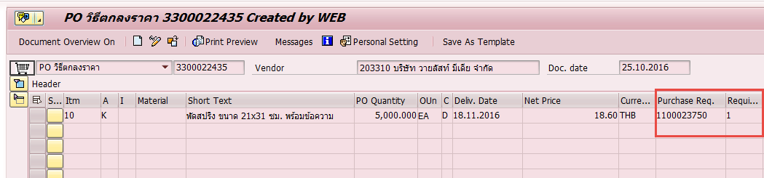

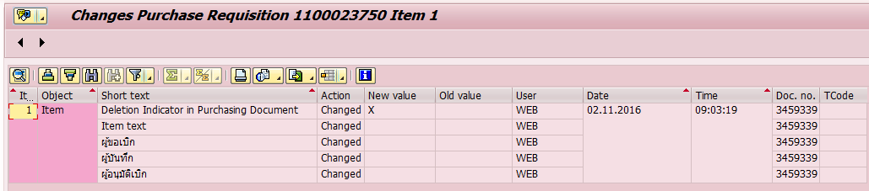

* จากข้อมูล PR ถูกสร้างเมื่อวันที่ 19.10.2016
* ทำ PO ไปเมื่อวันที่ 25.10.2016
* ต่อมาลบ PR เมื่อวันที่ 02.11.2016

**IT :** การกำหนดในระบบ SAP ปัจจุบันอนุญาตให้แก้ไข/ลบ PR ได้ตลอดเวลา ไม่ว่าจะดึงมาทำ PO แล้วหรือไม่ก็ตาม โดยการแก้ไขหน้าจอ PR จะไม่มีผลกับหน้าจอ PO (คือ PO ไม่ถูกแก้ไขตาม)

**คำถามเพิ่มเติมถึงที่ปรึกษา :** ระบบที่ config ไว้ในปัจจุบันมีข้อดี-ข้อเสียอย่างไร หาก User ยืนยันที่จะให้ Lock ไม่ให้แก้ไข PR หลังจากที่ดึงไปทำ PO แล้ว ไม่ทราบว่าจะทำได้หรือไม่ อย่างไร ทำแล้วจะมีผลกระทบอย่างไรบ้าง

**ความเห็นของที่ปรึกษา :** .................................

4. PO บางตัวสามารถอ้างอิง PR ได้ 2 ตัว เช่น 3300026963 อ้างอิงจาก PR 1100021972 และ 1100021973

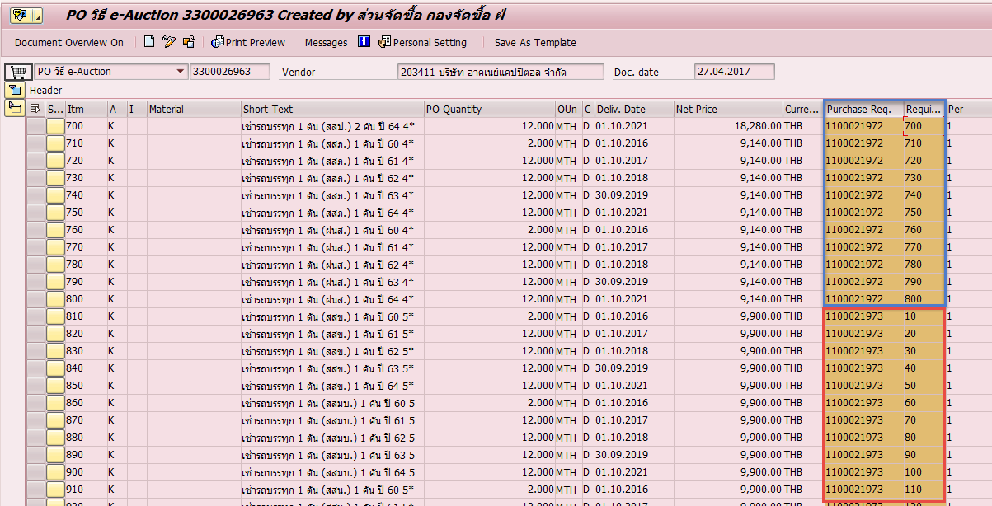

**IT :** ระบบปัจจุบันอนุญาตให้สามารถสร้าง PO โดยการอ้างอิงจากหลายๆ PR มารวมกันได้

**คำถามเพิ่มเติมถึงที่ปรึกษา :** ระบบที่ config ไว้ในปัจจุบันมีข้อดี-ข้อเสียอย่างไร หาก User ยืนยันที่จะให้ 1 PR ดึงมาทำ PO ได้ 1 ใบเท่านั้น ไม่ทราบว่าจะทำได้หรือไม่ อย่างไร ทำแล้วจะมีผลกระทบอย่างไรบ้าง

**ความเห็นของที่ปรึกษา :** .................................

5. มีการอ้างอิง PR item เดียวกันไปเปิดเป็น PO 2 item (PR = 1100019953, PO = 3300018495) ปัญหาของ user คือ PR item ที่ 20 ไม่ได้ใช้งานและค้างในระบบ และ PO item 20 จะไม่มีการอ้างอิงเลขที่ PR

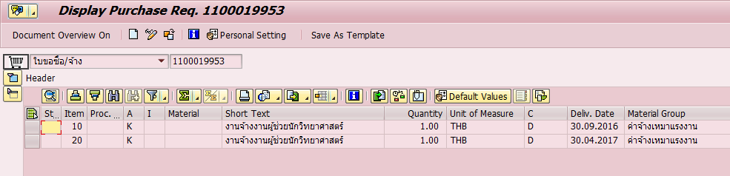

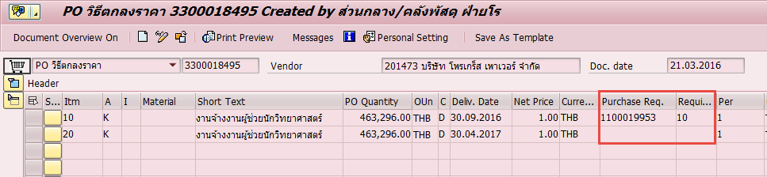

แต่ดูจากข้อมูลเป็นการอ้างอิง PR ไปแค่ item ที่ 10 จากนั้นก็ copy ที่หน้า PO ไปเป็น item ที่ 20 จึงทำให้ item ที่ 20 ใน PO ไม่มีเลขที่ PR อ้างอิงมา

**คำถามเพิ่มเติมถึงที่ปรึกษา :** ระบบที่ config ไว้ในปัจจุบันมีข้อดี-ข้อเสียอย่างไร หากจะ set ให้ทุก item ใน PO ต้องมาจากการอ้างอิง PR ไม่ทราบว่าจะทำได้หรือไม่ อย่างไร ทำแล้วจะมีผลกระทบอย่างไรบ้าง ทั้งนี้กรณีที่มีการขยายมูลค่าสัญญา ส่วนมาก user จะบันทึก PO เพิ่มเข้าไปอีก 1 item ต่อท้ายเข้าไปเลย

**ความเห็นของที่ปรึกษา :** .................................

6. PR 1 ตัว สามารถนำไปเปิด PO ได้มากกว่า 1 ตัว เช่น 1100026862 item 10 เปิดเป็น PO 2 ใบคือ 3300026295 (แจ้งให้ลบทิ้งไปแล้ว) และ 3300026358

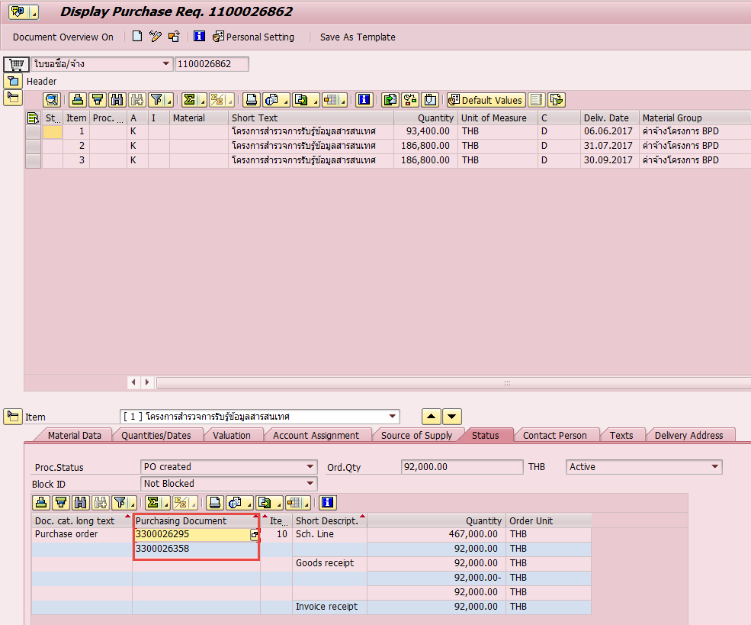

**IT :** ปัจจุบันระบบอนุญาตให้อ้างอิง PR มาทำ PO กี่ครั้ง กี่ใบ ก็ได้ไม่จำกัด แต่ที่ปรึกษาเคยแนะนำให้ user ติ๊ก Open Only ตอนที่ดึง PR มาทำ PO ทุกครั้ง

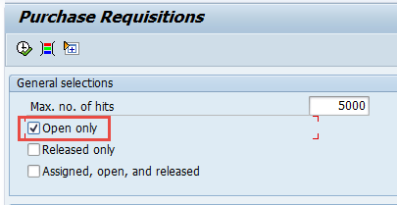

**คำถามเพิ่มเติมถึงที่ปรึกษา :** ระบบที่ config ไว้ในปัจจุบันมีข้อดี-ข้อเสียอย่างไร หากจะ set ให้อ้างอิงได้เฉพาะ Open PR เท่านั้น โดย user ไม่ต้องมาติ๊ก Open only เอง ไม่ทราบว่าจะทำได้หรือไม่ อย่างไร ทำแล้วจะมีผลกระทบอย่างไรบ้าง

**ความเห็นของที่ปรึกษา :** .................................

7. PO 3300025377 วงเงิน 1,868,145.79 บาท สามารถยกเลิก GR ได้ แม้ว่าจะมี remaining budget เพียงแค่ 37 บาท (ตามปกติหากจะถอย GR ระบบจะเช็ค remaining ก่อนว่ามีเงินเหลือพอให้จองงบทั้ง PO หรือไม่ แต่กรณีนี้เหมือนระบบจะไม่ได้เช็ค)

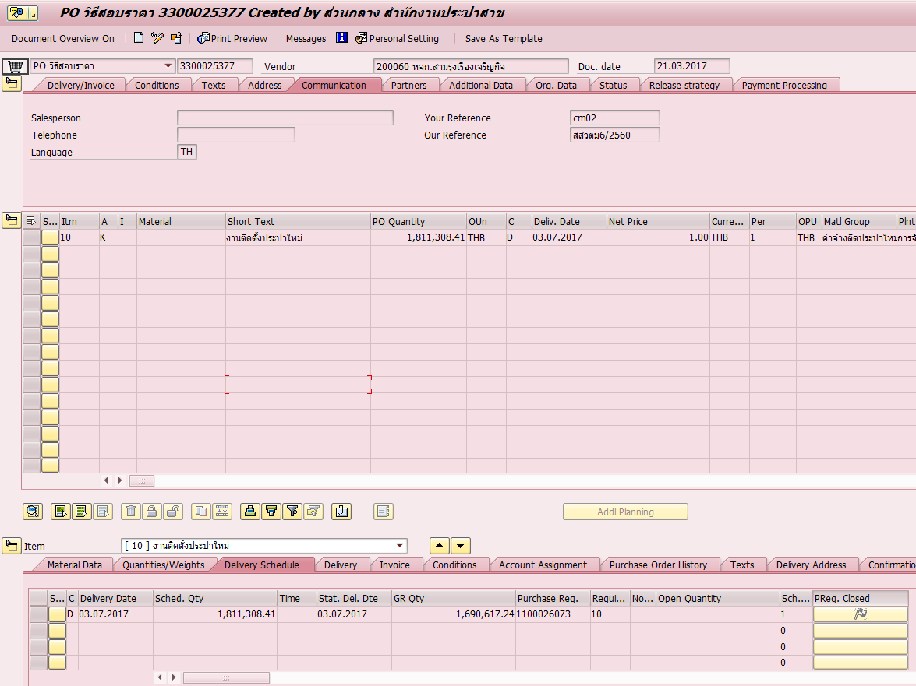

IT : ไม่แน่ใจเรื่อง process การเช็ค remaining budget ว่าในระบบ SAP มีการ set ไว้อย่างไร

**คำถามเพิ่มเติมถึงที่ปรึกษา :** ไม่ทราบว่าจะตรวจสอบได้อย่างไรว่าระบบมีการเช็คงบก่อน reverse GR หรือไม่ ถ้าไม่มี จะทำอย่างไรให้สามารถป้องกันเหตุการณ์ดังกล่าวได้

**ความเห็นของที่ปรึกษา :** .................................